# **Las actitudes hacia la matemática cuentan:** Recién nacidos–8 años

Use esta guía del facilitador con las diapositivas de Las actitudes hacia las matemáticas cuentan. Proporciona a los facilitadores puntos de conversación y orientación para las actividades y las discusiones en grupo. El mismo texto también se encuentra en la sección de notas de las diapositivas. Adapte esta guía del facilitador según el tamaño.

## DIAPOSITIVA 1: Las actitudes hacia la matemática cuentan

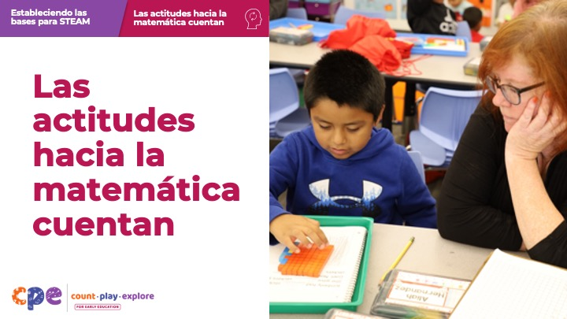

### Temas de discusión

* ¡Bienvenidos! Hoy exploraremos sus sentimientos y pensamientos sobre la matemática. El término "actitud hacia la matemática" puede describir sus sentimientos y pensamientos sobre las matemáticas. También examinaremos las formas en que su actitud hacia la matemática le afecta a usted y a los niños y familias con los que trabaja.

### Notas del facilitador

* Ajuste los puntos de conversación para incluir presentaciones relevantes, "tareas domésticas" y otra información que sea importante que sus participantes conozcan.
* Antes de presentar una sesión sobre las actitudes hacia la matemática, es posible que desee explorar primero la serie Actitudes hacia la matemática para reflexionar sobre su propia actitud hacia la matemática.

## DIAPOSITIVA 2: Agradecimientos

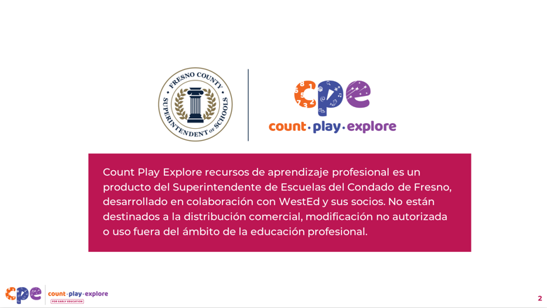

### Temas de discusión

Count Play Explore recursos de aprendizaje profesional se hicieron posibles gracias a Count Play Explore, una iniciativa de matemáticas y ciencias temprana dirigida por el Superintendente de Escuelas del Condado de Fresno, Departamento de Cuidado y Educación temprana. Esta iniciativa está generosamente financiada por el Departamento de Educación de California y la Junta Estatal de Educación de California. Estos recursos, desarrollado en colaboración con WestEd y sus socios, se utilizan como guía para aplicar estrategias basadas en pruebas, promover el aprendizaje activo y fomentar prácticas apropiadas para el desarrollo en los entornos de educación temprana. No están destinados a la distribución comercial, modificación no autorizada o uso fuera del ámbito de la educación profesional.

## DIAPOSITIVA 3: Objetivos de la sesión

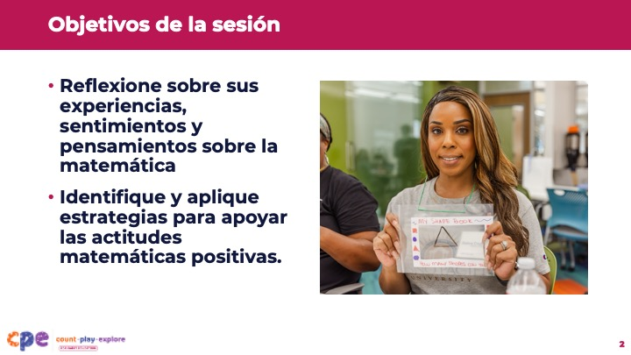

### Temas de discusión

* Primero, discutiremos cómo nuestros sentimientos y pensamientos sobre la matemática se desarrollan temprano en la vida y por qué son importantes.
* Luego, exploraremos estrategias para promover una actitud positiva hacia la matemática. Por ejemplo, participaremos en una actividad de matemática lúdica y practicaremos el uso de un lenguaje de actitud de crecimiento para expresar nuestros sentimientos y pensamientos sobre la matemática. También nos centraremos en cómo nuestra actitud hacia la matemática puede afectar la forma en que otros se sienten y piensan acerca de las matemáticas.

### Notas del facilitador

* Ajuste el contenido de las diapositivas y los puntos de conversación para reflejar los temas de la sesión y las necesidades de los participantes.

## DIAPOSITIVA 4: Reflexionar: Estimada Matemáticas (Parte 1)

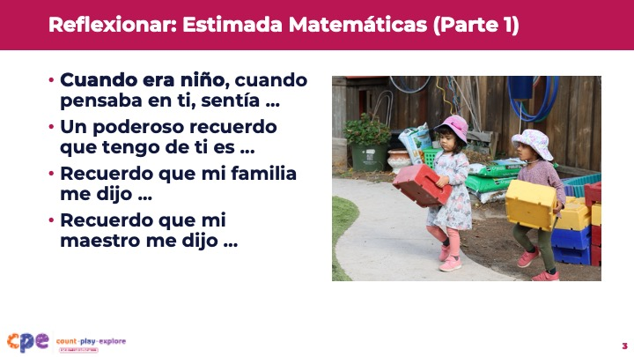

**Tiempo:** 5–10 minutos

**Materiales:** El folleto **Estimada Matemáticas**, papel, plumas

### Temas de discusión

* Saque el folleto **Estimada Matemáticas**. [Consulte el folleto para las instrucciones de la actividad.]
* Durante nuestro tiempo juntos, vamos a redactar una carta "a las matemáticas". Ahora mismo, concéntrese en la primera parte de la carta, que trata sobre sus experiencias en el pasado con la matemática.

### Notas del facilitador

* Antes de su sesión, revise cuidadosamente el folleto y prepare los materiales necesarios. Los participantes también trabajarán en sus cartas a las matemáticas en diapositivas posteriores.
* Para sesiones más largas, invite a los participantes a trabajar en la primera parte de la carta. Luego, considere discutir la primera pregunta en la sección "Reflexionar y discutir" del folleto: (1) ¿Cuáles son sus primeros recuerdos de matemáticas?

## DIAPOSITIVA 5: ¡Su actitud hacia la matemática es importante!

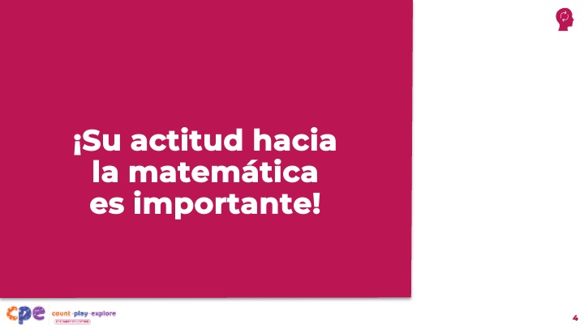

### Temas de discusión

* La reflexión intencional sobre sus sentimientos y pensamientos acerca de la matemática puede promover un aprendizaje impactante y significativo para usted, otros adultos y niños. Para esta primera parte de nuestra sesión, vamos a profundizar en nuestros propios pensamientos y sentimientos sobre la matemática.

## DIAPOSITIVA 6: Actitudes hacia la matemática

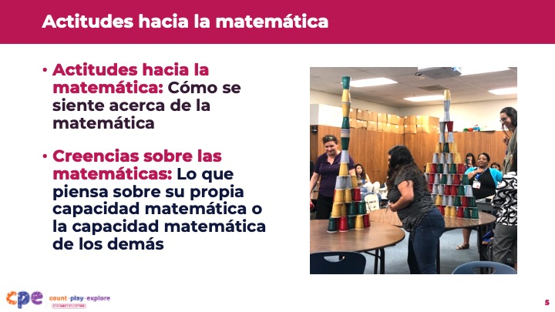

### Temas de discusión

* Todo el mundo tiene una actitud hacia la matemática. Las actitudes hacia las matemáticas se componen de:
  + **Actitudes hacia la matemática:** Cómo se siente alguien respecto a las matemáticas
  + **Creencias sobre la matemática:** Lo que alguien piensa de su propia capacidad
  + matemática o la capacidad matemática de los demás

### Notas del facilitador

* ¡Las actitudes hacia las matemáticas importan! Este principio es clave para el enfoque Count Play Explore del aprendizaje profesional.

## DIAPOSITIVA 7: La actitud hacia la matemática se desarrolla temprano en la vida

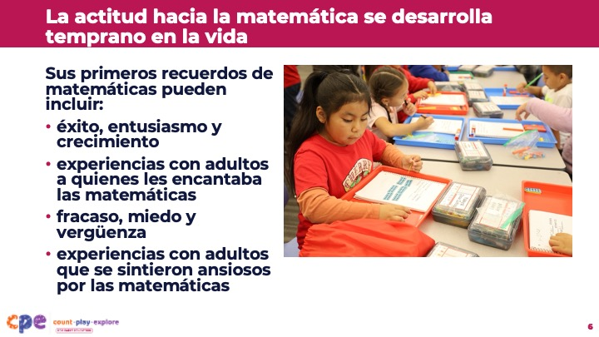

### Temas de discusión

* Su actitud hacia la matemática está formada por su entorno y experiencias vividas. Desde el nacimiento, es probable que haya experimentado la matemática a través de rutinas diarias, juegos o actividades de matemáticas en el hogar y la escuela. Es posible que haya recibido mensajes de otros, directa o indirectamente, sobre cómo se sienten y piensan acerca de la matemática.
* Sus primeros recuerdos de matemáticas pueden incluir:
  + éxito, emoción y crecimiento
  + experiencias con adultos a quienes les encantaba las matemáticas
  + fracaso, miedo y vergüenza
  + experiencias con adultos que se sentían ansiosos o poco entusiastas acerca de las matemáticas

## DIAPOSITIVA 8: Por qué la actitud de los adultos es importante

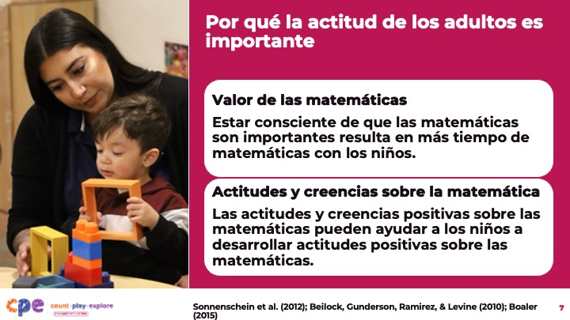

### Temas de discusión

* La investigación muestra que la actitud hacia la matemática de los adultos juega un papel importante en las primeras experiencias matemáticas de los niños.
  + **Valor de las matemáticas**: Los adultos que son más conscientes de la importancia de las matemáticas en la primera infancia tienden a pasar más tiempo de matemáticas con los niños (Sonnenschein et al., 2012).
  + **Actitudes y creencias sobre las matemáticas**: Los adultos que tienen más sentimientos y creencias positivas hacia las matemáticas pueden apoyar a los niños a desarrollar también sentimientos y creencias positivas hacia las matemáticas (Beilock et al., 2010; Boaler, 2015).
* Cuando los adultos usan un lenguaje positivo sobre matemáticas, envían el mensaje de que las matemáticas son para todos. Las matemáticas son para todos los niños, independientemente de su origen, sexo, raza, cultura, etnia, capacidad, idioma o estatus socioeconómico (Boaler, 2015).

### Notas del facilitador

* ¡Las matemáticas son para todos! Este principio también es clave para el enfoque de aprendizaje profesional Count Play Explore.

## DIAPOSITIVA 9: Ver: Recuerdos de los educadores sobre las matemáticas (opcional)

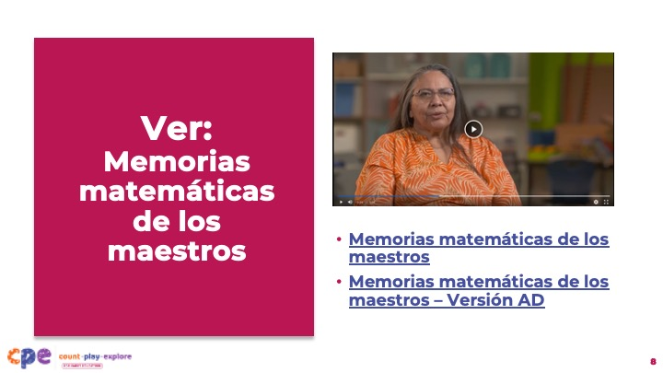

**Tiempo:** 8–15 minutos (incluyendo la discusión sobre la siguiente diapositiva)

**Materiales:** Enlace al video:

* [Memorias matemáticas de los maestros](https://www.youtube.com/watch?v=gYlNZq0eT1Y&list=PLg88A6TaFApKuy4riuUO2pNFTA4Hi4xZs)
* [Memorias matemáticas de los maestros – Versión AD](https://www.youtube.com/watch?v=-yjDVKm59LE&t=0s)

### Temas de discusión

* Veamos un video sobre los recuerdos de matemáticas de dos profesionales de la primera infancia. Después del video, haremos conexiones con nuestros sentimientos y pensamientos sobre matemáticas. También exploraremos cómo nuestras actitudes hacia matemáticas se desarrollan muy temprano en la vida y por qué son importantes para nuestro trabajo con los niños y las familias.

**Notas del facilitador**

* Para sesiones más cortas, puede omitir esta actividad.
* Para sesiones más largas, invite a los participantes a discutir el video con los compañeros primero y luego en grupos pequeños. Por último, invite a los participantes a compartir sus observaciones con todo el grupo.

## DIAPOSITIVA 10: Discutir: Recuerdos de los educadores sobre matemáticas

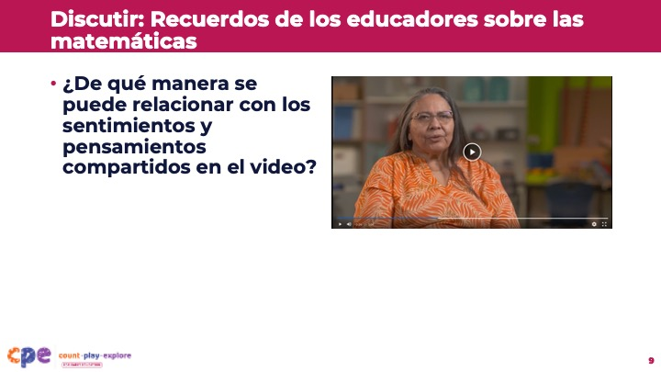

**Tiempo:** 8–15 minutos (incluyendo la discusión sobre la siguiente diapositiva)

### Temas de discusión

* Discusión en grupos pequeños: ¿De qué manera se puede relacionar con los sentimientos y pensamientos compartidos en el video?

### Notas del facilitador

* Para sesiones más cortas, puede omitir esta actividad.
* Para sesiones más largas, invite a los participantes a discutir el video con los compañeros primero y luego en grupos pequeños. Por último, invite a los participantes a compartir sus observaciones con todo el grupo.

## DIAPOSITIVA 11: Las actitudes hacia la matemática pueden cambiar

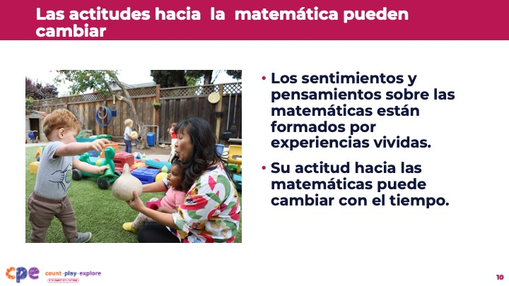

### Temas de discusión

* Sus sentimientos y pensamientos sobre las matemáticas están formados por sus experiencias vividas. Como tal, incluso los adultos pueden cambiar sus actitudes sobre las matemáticas.
* Reflexionar sobre sus experiencias con las matemáticas y reconocer las maneras en que su actitud puede impactar a otras personas le ayudará a apoyar a los niños a desarrollar una actitud positiva sobre la matemática.

## DIAPOSITIVA 12: Promover una actitud positiva hacia la matemática

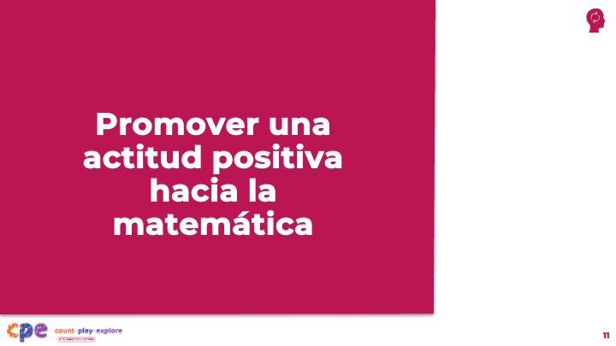

### Temas de discusión

* Sus actitudes y creencias sobre las matemáticas afectan la forma en que usted involucra a los niños y familias con las matemáticas. Las nuevas experiencias con las matemáticas pueden cambiar la forma en que piensa y siente sobre las matemáticas. A continuación, exploraremos cómo promover una actitud positiva hacia la matemática.

## DIAPOSITIVA 13: Estrategia No 1: Participar en experiencias lúdicas de matemáticas

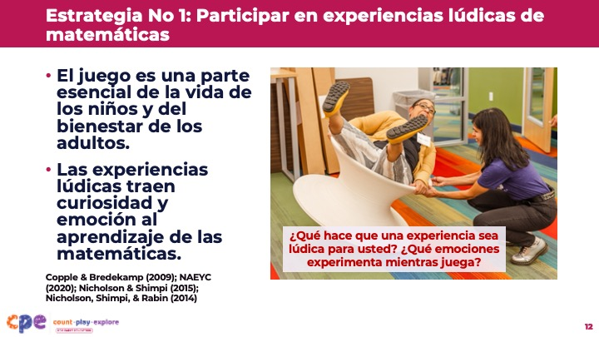

**Tiempo:** 5–10 minutos (incluyendo la discusión sobre esta diapositiva)

### Temas de discusión

* Sabemos que el juego es una parte esencial de la vida de los niños pequeños. Mientras juegan, los niños exploran conceptos matemáticos, resuelven problemas y hacen descubrimientos significativos. También desarrollan habilidades de lenguaje y comunicación, crean relaciones y procesan sentimientos (Copple & Bredekamp, 2009; National Association for the Education of Young Children, 2020).
* El juego también es una parte importante del bienestar de los adultos. Durante el juego, los adultos experimentan alegría, productividad, confianza en sí mismos, imaginación y empoderamiento (Nicholson & Shimpi, 2015; Nicholson et al., 2014).
* Participar en experiencias divertidas de matemáticas trae curiosidad y emoción al aprendizaje de las matemáticas. ¡El juego puede promover el pensamiento positivo sobre la matemática!
* Tómese un par de minutos para reflexionar. Piense en las formas en que juega:
  + ¿Qué hace que una experiencia sea lúdica para usted?
  + ¿Qué emociones experimenta mientras juega?
* [Después de ofrecer unos minutos para que los participantes reflexionen por su cuenta, invite a los participantes a compartir algunas de sus reflexiones.] Vamos a discutir en lo que reflexionan cuando se trata de jugar.
* Cuando las experiencias con las matemáticas son lúdicas, puede que se sienta más cómodo explorando las matemáticas. Por ejemplo, puede estar más dispuesto a experimentar para resolver problemas y aprender de los errores. Este compromiso activo y alegre con las matemáticas puede conducir a sentimientos y pensamientos más positivos sobre las matemáticas.

### Notas del facilitador

* ¡Las matemáticas son divertidas! Este principio también es clave para el enfoque Count Play Explore del aprendizaje temprano de matemáticas.
* Seleccione una estrategia para compartir reflexiones basadas en el tamaño del grupo y la duración de la sesión. Para sesiones más cortas, invite a los participantes a discutir en parejas o en grupos pequeños. Para sesiones más largas, invite a los participantes a una discusión más profunda sobre cómo estas experiencias lúdicas pueden afectar sus interacciones matemáticas con los niños y las familias.

## DIAPOSITIVA 14: Juego: Jugar con patrones



**Tiempo:** 10–15 minutos(incluyendo la discusión sobre la siguiente diapositiva)

**Materiales:** El folleto **Jugar con patrones**, papel y lápices de colores, lápices para colorear, o marcadores

### Temas de discusión

* Saque el folleto **Jugar con patrones**. Esta actividad ofrece la oportunidad de participar de forma lúdica con las matemáticas observando el entorno que nos rodea. [Consulte el folleto con instrucciones para la actividad.]

### Notas del facilitador

* ¡Las matemáticas son divertidas! ¡Y las matemáticas están en todas partes! Estos principios son clave para el enfoque Count Play Explore del aprendizaje profesional. Esta actividad invita a los adultos a explorar las matemáticas a su alrededor de una manera lúdica.
* Antes de su sesión, revise cuidadosamente el folleto y prepare los materiales necesarios.

## DIAPOSITIVA 15: Discutir: Jugar con patrones

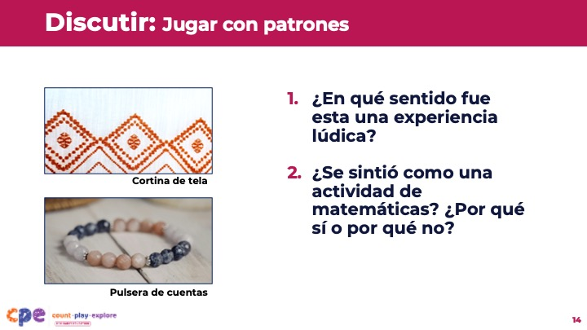

**Tiempo:** 10–15 minutos (incluida la anterior diapositiva)

**Materiales:** El folleto **Jugar con patrones**, papel y lápices de colores, lápices para colorear, o marcadores

### Temas de discusión

* Reflexione por un momento sobre esta actividad. Discuta las siguientes preguntas con un compañero:
  + ¿En qué sentido fue esta una experiencia lúdica?
  + ¿Esta experiencia se sintió como una actividad de matemáticas? ¿Por qué sí o por qué no?
* [Después de algún tiempo para la discusión, invite a los participantes a compartir sus pensamientos sobre esta actividad.]

### Notas del facilitador

* Ajuste la discusión en función del tamaño del grupo, la duración de la sesión y el formato, y las necesidades de los participantes. Para grupos más pequeños, considere hacer la reflexión como un grupo grande. Para sesiones más cortas, invite a los participantes a compartir en parejas o en grupos pequeños. Para sesiones más largas, invite a los participantes a compartir con el grupo grande los patrones que eligieron y los símbolos que utilizaron para representar los patrones.

## DIAPOSITIVA 16: Estrategia No 2: Reconocer que las matemáticas son para todos

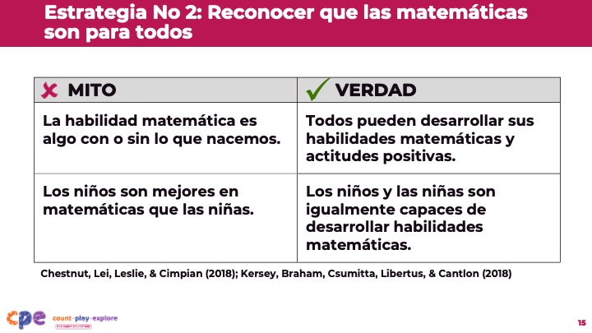

### Temas de discusión

* **Los sesgos** implícitos son actitudes y creencias inconscientes que formamos sin saberlo conscientemente. Estos sesgos pueden afectar las expectativas, las decisiones y las interacciones matemáticas. También pueden conducir a comportamientos que refuercen los estereotipos.
* **Los estereotipos** a menudo se basan en prejuicios sobre el género, la raza, la cultura, la etnia, el idioma, el estatus socioeconómico, la capacidad y otros factores. Los estereotipos pueden influir en nuestros sentimientos y pensamientos sobre las matemáticas a lo largo de la vida. Los estereotipos pueden llevar **a mitos sobre las matemáticas** que pueden dañarle a usted mismo, a los niños y a las familias con las que trabaja
  + **Un mito** **sobre las matemáticas** común: "La habilidad matemática es algo con o sin lo que nacemos; algunos grupos de personas tienden a ser mejores o peores en matemáticas." El hecho es que todos pueden desarrollar sus habilidades matemáticas y una actitud positiva. Todos los niños nacen con la capacidad de aprender matemáticas (Chestnut et al., 2018).
  + Otro **mito sobre las matemáticas**: "Los niños son mejores en matemáticas que las niñas." El hecho: La investigación realizada con niños de seis meses a ocho años muestra que los niños y las niñas son igualmente capaces de desarrollar habilidades matemáticas (Kersey et al., 2018).

### Notas del facilitador

* ¡Las matemáticas son para todos! Este principio es clave para el enfoque de Count Play Explore para el aprendizaje temprano de las matemáticas.
* Para sesiones más largas, considere invitar a los participantes a discutir cómo cada mito matemático puede dañar a adultos y niños. También podrían discutir cómo los hechos matemáticos aumentan su comprensión de las actitudes hacia las matemáticas.

## DIAPOSITIVA 17: Deshacer los estereotipos sobre las matemáticas

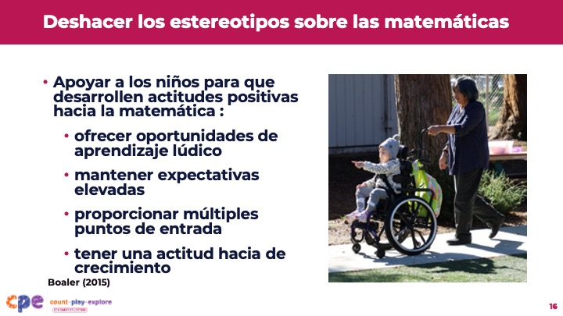

### Temas de discusión

* Como educadores, pueden deshacer o romper con los estereotipos sobre las **matemáticas. ¡Las matemáticas** son para todos! Apoye a todos **los niños** a desarrollar una actitud positiva hacia la matemática haciendo lo siguiente:
  + Ofrezca oportunidades de aprendizaje lúdico a todos los niños. Por ejemplo, invite a los niños al centro de juegos dramáticos o a las niñas al área de bloques.
  + Mantenga expectativas elevadas para todos los niños, independientemente de su origen (edad, raza, etnia, idioma, género y capacidad).
  + Ofrezca experiencias de aprendizaje significativas con diferentes puntos de entrada para aprovechar los puntos fuertes y satisfacer las necesidades de todos los niños, incluidos los niños con discapacidades o necesidades diferentes.
  + Utilice el lenguaje de actitud de crecimiento y comunicación con todos los niños con los que trabaja.
* Estas prácticas refuerzan la capacidad de todos para aprender matemáticas y desarrollar una actitud positiva. A continuación, exploraremos formas de usar estas prácticas.

### Notas del facilitador

* ¡Las matemáticas son para todos! Este principio es clave para el enfoque de aprendizaje profesional Count Play Explore.

## DIAPOSITIVA 18: Actitudes de crecimiento y fijas

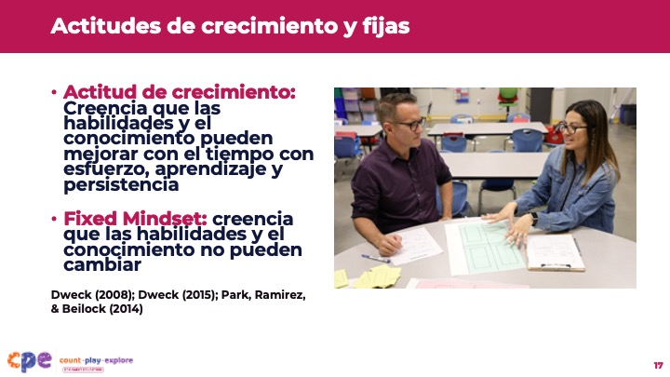

### Temas de discusión

* Tener una **actitud positiva** hacia las matemáticas a menudo se relaciona con tener una actitud de crecimiento. Alguien con una actitud de crecimiento cree que las habilidades y el conocimiento de una persona pueden mejorar con el tiempo con esfuerzo y práctica (Dweck, 2008, 2015; Park et al., 2014).
* Alguien con una **actitud fija** puede creer que las habilidades y el conocimiento de un individuo no pueden cambiar.

## DIAPOSITIVA 19: Explorar: Practicar el lenguaje con actitud de crecimiento (opcional)

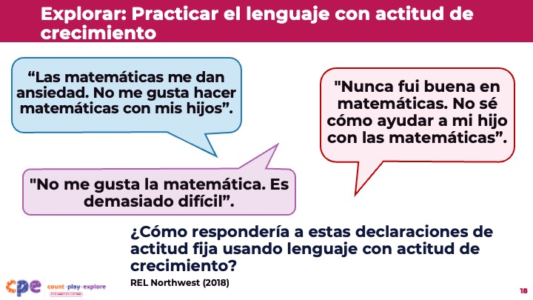

### Temas de discusión

* El uso del lenguaje de actitud de crecimiento y la comunicación sobre las matemáticas puede ser una herramienta poderosa para promover actitudes matemáticas positivas. Es posible que esté familiarizado con las declaraciones de la actitud fija como:
  + “Las matemáticas me dan ansiedad. No me gusta hacer matemáticas con mis hijos".
  + "Nunca fui buena en matemáticas. No sé cómo ayudar a mi hijo con las matemáticas".
  + "No me gustan la matemática. Es demasiado difícil”.
* Practiquemos respondiendo a estas declaraciones de actitud fija usando una perspectiva de actitud de crecimiento. Por ejemplo:
  + Piense en la declaración "Nunca fui buena en matemáticas. No sé cómo ayudar a mi hijo con las matemáticas".
  + Usando el lenguaje con actitud de crecimiento, puede reformular esta declaración diciendo "Probablemente ya esté haciendo matemáticas con su hijo durante las interacciones y rutinas diarias. ¡Discutamos cómo podría apoyar a su hijo con las matemáticas que nos rodean!”

### Notas del facilitador

* Ajuste la discusión en función del tamaño del grupo, la duración de la sesión y el formato, y las necesidades de los participantes. Para grupos más pequeños, invite a los participantes a reflexionar por su cuenta y luego comparta con el grupo las formas en que podrían responder a estas declaraciones de actitud fija. Para grupos más grandes, invite a los participantes a practicar en grupos pequeños primero y luego comparta sus reflexiones con el grupo completo.
* Ofrezca ejemplos adicionales de declaraciones de actitud de crecimiento:
  + "Probablemente ya esté haciendo matemáticas con su hijo durante las interacciones y rutinas diarias. ¡Discutamos cómo podría apoyar a su hijo con las matemáticas que nos rodean!”.
  + "Todo el mundo puede fortalecer sus habilidades matemáticas. Puedo conectarle con recursos de matemáticas para la familia".
  + "Muchos adultos se sienten ansiosos por las matemáticas. No está solo. Pero puede desarrollar su confianza en matemáticas".
  + "Identificar los sentimientos que le preocupan puede ayudarle a avanzar hacia un pensamiento más positivo sobre las matemáticas".
  + "Su visión positiva sobre las matemáticas puede ayudar a sus hijos a disfrutar de las matemáticas”.

## DIAPOSITIVA 20: Hacer una pausa, observar y dar nombre a sus sentimientos sobre las matemáticas

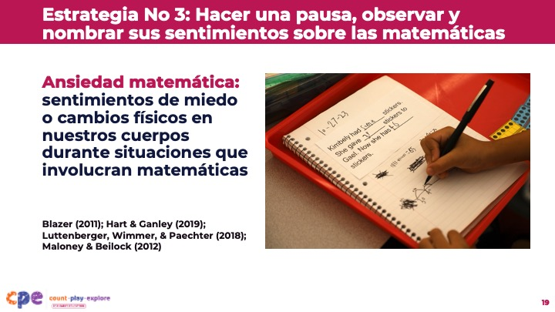

### Temas de discusión

* Las experiencias pasadas y presentes con las matemáticas pueden aflorar muchas emociones**, incluyendo la ansiedad**. La ansiedad con la matemática incluye sentimientos de miedo, preocupación o inquietud acerca de las matemáticas. También puede incluir cambios físicos en el cuerpo. Por ejemplo, podemos experimentar un aumento de la frecuencia cardíaca o transpiración en situaciones relacionadas con las matemáticas (Luttenberger et al., 2018).
* ¿Sabía que el 93% de los adultos experimentan ansiedad con la matemática? Muchos adultos creen que su ansiedad con la matemática está relacionada con tener un padre o maestro ansioso por las matemáticas. Aun así, la forma en que nos sentimos y pensamos sobre las matemáticas puede cambiar con el tiempo (Hart & Ganley, 2019; Maloney & Beilock, 2012).
* Haga una pausa, observe y nombre sus sentimientos sobre las matemáticas. Concéntrese en entender la fuente de sus sentimientos. Si se siente frustrado o preocupado por una situación que involucra matemáticas, podría darse un descanso y considerar el origen de sus sentimientos. Puede pedir ayuda a otras personas. Puede encontrar recursos de aprendizaje profesional que le ayuden a abordar las matemáticas de una manera más positiva.

### Notas del facilitador

* Los participantes pueden querer compartir una experiencia emocional con las matemáticas, ya sea positiva o negativa.

## DIAPOSITIVA 21: Reflexionar sobre las fortalezas en matemáticas y las oportunidades de crecimiento

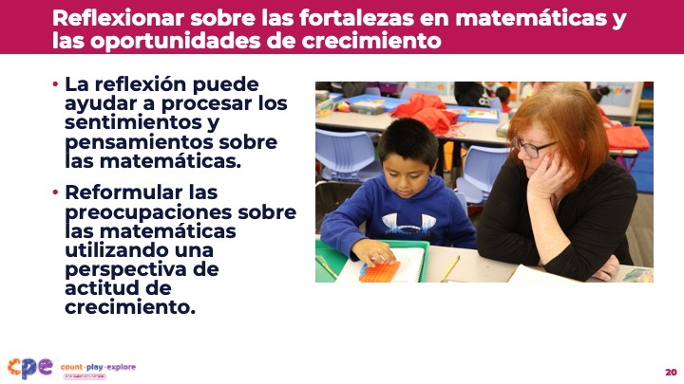

### Temas de discusión

* La reflexión puede ayudarle a procesar sus sentimientos y pensamientos sobre las matemáticas. Por ejemplo, es posible que note cómo sus sentimientos relacionados con las matemáticas influyen en las actividades que realiza o las experiencias de aprendizaje que ofrece a los niños. Puede replantear sus preocupaciones sobre las matemáticas usando una perspectiva de actitud de crecimiento, que puede ayudarle a reconocer que las matemáticas son para todos.

### Notas del facilitador

* ¡Las matemáticas son para todos! Este principio es clave para el enfoque de aprendizaje profesional Count Play Explore.

## DIAPOSITIVA 22: Reflexionar: Estimada Matemáticas (Parte 2)

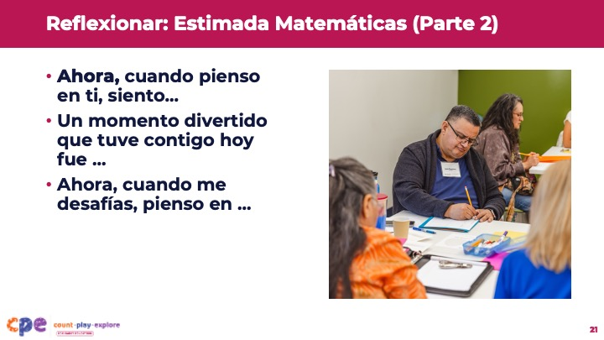

**Tiempo:** 5–10 minutos

**Materiales:**  El folleto **Estimada Matemáticas**, papel, bolígrafos

### Temas de discusión

* Saque su folleto de **Estimada Matemáticas**. Reflexionaremos sobre las fortalezas y áreas de crecimiento para su actitud hacia las matemáticas [consulte el folleto para las instrucciones de la actividad].
* Enfoquémonos en la segunda parte de la carta: sus experiencias con las matemáticas en el presente.

### Notas del facilitador

* Antes la sesión, revise cuidadosamente el folleto y prepare los materiales necesarios. Si los participantes comenzaron a redactar sus cartas en la Parte 1, entonces continúe ahora las cartas.
* Para sesiones más largas, invite a los participantes a trabajar en la segunda parte de la carta. Luego, discuta las preguntas segunda y tercera en la sección "Reflexionar y discutir" del folleto: (2) ¿Cuáles son sus puntos fuertes relacionadas con su actitud matemática en el presente? y (3) ¿Cuáles son sus áreas de crecimiento para su actitud matemática en el presente?

## DIAPOSITIVA 23: Estrategia No 4: Observar que la matemática está en todas partes

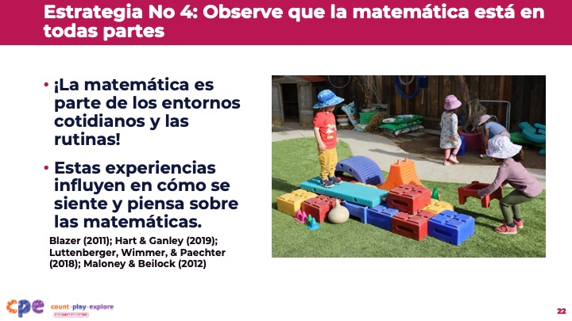

### Temas de discusión

* La matemática está en todas partes. Es parte de nuestras experiencias diarias. Por ejemplo:
  + Al cocinar, se utilizan cucharas medidoras y tazas para medir los ingredientes. También puede estimar los ingredientes al incluir de una "pizca de esto" o "pocos puñados de eso."
  + Se va a trabajar a una hora específica.
  + Cuando compra, cuenta la cantidad de dinero que necesita gastar en las cosas.
* En cada uno de estos ejemplos, está usando matemáticas. Las experiencias con las matemáticas en entornos y rutinas cotidianas pueden influir en cómo se siente y piensa sobre las matemáticas.

### Notas del facilitador

* ¡Las matemáticas están en todas partes! Este principio también es clave para el enfoque de aprendizaje profesional Count Play Explore.
* Ajuste la discusión en función del tamaño del grupo, la duración de la sesión y el formato, y las necesidades de los participantes. Para sesiones más cortas, invite a los participantes a compartir (en parejas o juntos como un grupo entero) una forma en que han utilizado las matemáticas hoy. Para sesiones más largas, invite a los participantes a discutir algunas formas en que usan las matemáticas en su vida cotidiana.

## DIAPOSITIVA 24: Ver: El gran mundo de las matemáticas: Papá llorón

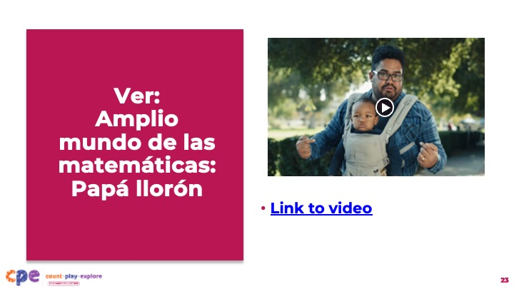

**Tiempo:** 10–15 minutos(incluyendo la discusión sobre la próxima diapositiva)

**Materiales:**

* [El amplio mundo de las matemáticas: Papá llorón](https://www.countplayexplore.org/es/video/amplio-mundo-de-las-matematicas-papa-lloron) [1:49]
* [El amplio mundo de las matemáticas: Papá llorón - Versión AD](https://www.countplayexplore.org/es/video/amplio-mundo-de-las-matematicas-papa-lloron) [2:18]

### Temas de discusión

* En este video, papá Chet Kingston discute sus sentimientos y pensamientos sobre las matemáticas.
* Mientras ve el video, considere:
  + Mitos o estereotipos matemáticos que pueden haber influido en las experiencias de Chet
  + Experiencias que pueden haber cambiado la actitud hacia la matemática de Chet
  + Maneras en que la historia de Chet podría afectar la forma en que aborda las matemáticas tempranas con los niños y familias
* Después del video, discutiremos lo que observamos.

## DIAPOSITIVA 25: Discutir: El gran mundo de las matemáticas: Papá llorón

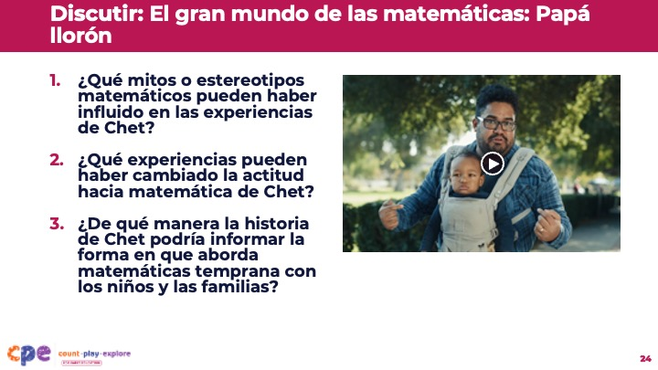

**Tiempo:** 10–15 minutos(incluyendo la diapositiva anterior)

**Materiales:**

* [El amplio mundo de las matemáticas: Papá llorón](https://www.countplayexplore.org/es/video/amplio-mundo-de-las-matematicas-papa-lloron) [1:49]
* [El amplio mundo de las matemáticas: Papá llorón - Versión AD](https://www.countplayexplore.org/es/video/amplio-mundo-de-las-matematicas-papa-lloron) [2:18]

### Temas de discusión

* Discutamos lo que observó sobre lo siguiente:
  + ¿Qué mitos o estereotipos matemáticos pueden haber influenciado las experiencias de Chet?
  + ¿Qué experiencias pueden haber cambiado la actitud hacia la matemática de Chet?
  + ¿De qué manera la historia de Chet podría informar la forma en que usted aborda matemática temprana con los niños y las familias?
* [Utilice las Notas del facilitador que mejor se adapten a las necesidades de su grupo.]
* [Después de la discusión:] Gracias por compartir. Este video destaca cómo las experiencias matemáticas cotidianas pueden ayudar a cambiar las actitudes hacia las matemáticas. Aquí tenemos algunas conclusiones del video:
  + Al principio del video, Chet llora y se siente ansioso y abrumado por las matemáticas. Se pregunta cómo enseñar matemáticas a su hijo cuando de niño no era bueno en eso. Puede haber sido influenciado por estereotipos sobre quién puede o no hacer matemáticas.
  + Más adelante en el video, Chet comparte más sentimientos positivos sobre las matemáticas. Se da cuenta de que las oportunidades de matemáticas están en todas partes: en casa, en la playa y en la calle. Utiliza el lenguaje de actitud de crecimiento para describir sus habilidades matemáticas.
  + Al final del video, Chet se siente menos ansioso y más seguro sobre las matemáticas. Se llama a sí mismo un atleta de matemática o "matleta" y apoya a otras familias para ser menos temeroso de las matemáticas.

### Notas del facilitador

* Ajuste la discusión en función del tamaño del grupo, la duración de la sesión y el formato, y las necesidades de los participantes.
* Considere las siguientes adaptaciones basadas en la duración de la sesión y el tamaño del grupo:
  + Para sesiones más cortas, asigne a cada mesa una de las preguntas para discutir. Luego, invite a las mesas a compartir lo que notaron con todo el grupo. Conecten las observaciones de los participantes y las principales conclusiones descritas en los puntos de discusión.
  + Para sesiones más largas, ofrezca tiempo para que los participantes compartan sus observaciones en pares o en sus mesas. Luego, invite a cada mesa a compartir sus observaciones. Conecte las observaciones de los participantes y las principales conclusiones descritas en los puntos de discusión.

## DIAPOSITIVA 26: Apoyar la actitud positiva de los niños hacia la matemática

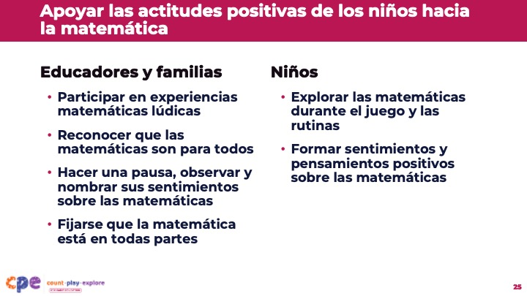

**Temas de discusión**

* Es probable que los educadores y las familias ya involucren a los niños en las matemáticas como parte de las rutinas y actividades diarias. Al reconocer cómo las matemáticas están en todas partes y las matemáticas son para todos, pueden desarrollar su propia actitud positiva hacia las matemáticas y apoyar la actitud positiva hacia las matemáticas en otros, incluidos los niños.
* Su actitud hacia la matemática influye en la cantidad de tiempo que pasa interactuando con los niños en matemáticas. También influye en los tipos de experiencias de aprendizaje de matemáticas que ofrece a los niños.

## DIAPOSITIVA 27: Recursos adicionales

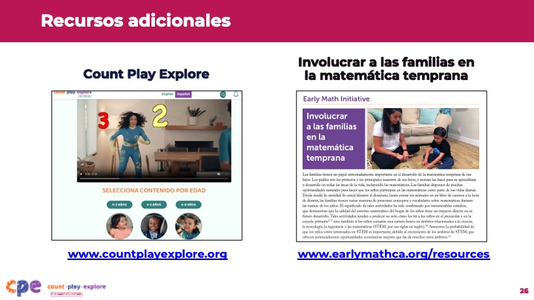

**Tiempo:** 5–15 minutos (incluida la navegación por el sitio web)

### Temas de discusión

* El sitio web [Count Play Explore](https://www.countplayexplore.org/es) ofrece recursos de aprendizaje de matemáticas temprana, en inglés y español, para niños y familias. Por ejemplo, incluye:
  + Vídeos "¡Estoy Listo!" para las familias: Los vídeos proporcionan ejemplos lúdicos y divertidos para que las familias experimenten las matemáticas en sus rutinas y entornos cotidianos.
  + Descubrir las matemáticas: Guías de libros para familias y educadores para usar con los niños: Las guías de libros proporcionan estrategias sobre cómo implementar las matemáticas mientras se lee y proporcionan información sobre cómo apoyar los temas de matemáticas en las actividades y rutinas diarias.
  + Actividades de matemáticas: Las familias y los educadores pueden utilizar estas actividades con los niños desde el nacimiento hasta los ocho años.
* También puede revisar el informe de investigación “[Involucrar a las familias en la matemática temprana](https://www.earlymathca.org/_files/ugd/77455d_c511450cf8c24a2d98cebcfde9fdcd80.pdf).” Ofrece información detallada sobre el importante papel de las familias en el desarrollo temprano de las matemáticas de los niños.
* Exploremos uno de estos recursos. Considere cómo podría usar este recurso en su trabajo en la próxima semana o mes.

### Notas del facilitador

* Proporcione el sitio web. URL de [Count Play Explore](http://www.countplayexplore.org/).
* Navegue por el sitio web [Count Play Explore](http://www.countplayexplore.org/) para mostrar a los participantes cómo pueden seleccionar un libro y acceder a las Guías de descubrimiento de libros de matemáticas y actividades relacionadas. Puede invitar a los participantes a compartir con las familias cómo podrían usar estos materiales.
* Considere leer el informe de investigación “[Involucrar a las familias en la matemática temprana](https://www.earlymathca.org/_files/ugd/77455d_c511450cf8c24a2d98cebcfde9fdcd80.pdf)” antes de la sesión. El resumen proporciona información útil que puede compartir con los participantes sobre el importante papel de las familias en el desarrollo temprano de las matemáticas
* Considere las siguientes adaptaciones basadas en la duración de la sesión y el tamaño del grupo:
  + Para sesiones más cortas, considere proporcionar a los educadores algo de tiempo para explorar uno de los recursos. En parejas o grupos pequeños, invítelos a compartir lo que exploraron y cómo podrían usar este recurso en la próxima semana o mes. Luego, anime a algunos participantes a compartir sus ideas con todo el grupo.
  + Para sesiones más largas, considere proporcionar a los educadores el informe de investigación. Divida el informe en secciones. Invite a cada mesa a revisar una sección. Luego, permita que tiempo para que cada mesa comparta puntos clave de cada sección con el grupo grande.

## DIAPOSITIVA 28: Reflexionar: Estimada Matemáticas (Parte 3)

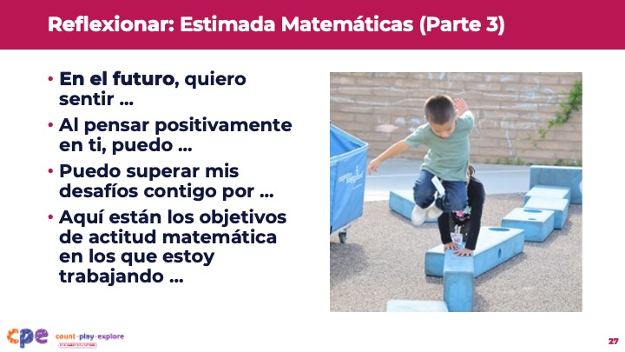

Tiempo: 5–10 minutos

### Materiales: El folleto Estimada Matemáticas, papel, plumas

### Temas de discusión

* En esta sesión, exploramos nuestra propia actitud hacia la matemática. También discutimos por qué importan las actitudes hacia la matemática, las estrategias para promover las actitudes positivas hacia la matemática y las formas de apoyar a los niños a desarrollar actitudes positivas hacia la matemática.
* Tómese unos minutos para pensar en nuestra sesión. Ahora, saque el folleto Estimada Matemáticas. [Consulte el folleto con las instrucciones para la actividad.]
* Vamos a centrarnos en la tercera y última parte de la carta, sus metas de actitud hacia la matemática. [Espere de tres a cinco minutos para que los participantes terminen sus cartas de matemáticas.]
* Con un compañero, comparta algo que hará como resultado de esta sesión. [Espere de tres a cinco minutos para que los participantes compartan con los socios.]
* Gracias por su tiempo, atención y participación. Espero que esta sesión haya tenido un impacto positivo en su actitud hacia la matemática y haya ofrecido algunas ideas sobre cómo promover la actitud positiva de otros hacia las matemáticas.

### Notas del facilitador

* Antes de su sesión, revise cuidadosamente el folleto y prepare los materiales necesarios. Si los participantes comenzaron a redactar sus cartas en las Partes 1 y 2, continúe con las cartas ahora.
* Ajuste la discusión de cierre en función del tamaño del grupo, la duración de la sesión y el formato, y las necesidades de los participantes.
* Para sesiones más largas, invite a los participantes a discutir sus metas en grupos pequeños. Luego, considere discutir la cuarta pregunta en la sección "Reflexionar y Discutir" del folleto: (4) De cara al futuro, ¿cuáles son algunas formas en las que mantendrá o fortalecerá su actitud positiva en matemáticas? Ofrezca tiempo para que algunos participantes compartan sus metas con todo el grupo.